Samedi 26 mai 2018 au Fort de CHENAY

ENTRE LOIVRE ET VESLE – MAI 1918
L’offensive allemande sur les forts de Saint-Thierry et de Chenay

Lecture théâtralisée des événements du 27 au 30 mai 1918
Sous le patronage de la Commune de Chenay et de l’association Entre Deux Terroirs

C’est là, chez nous, au nord du massif de Saint-Thierry que le 27 mai 1918 débuta cette offensive.
Deux soldats allemands évoquent leur épopée à la poursuite des Français vers le fort de Saint-Thierry et la Redoute de Chenay.
Deux Français, de Fouchécourt et un tirailleur nous font part de leurs craintes et de leurs peurs lorsqu’ils doivent résister à l’attaque. Un peu plus loin, à Merfy et de Chenay, l’abbé Godin et Suzanne Allion entendent le fracas des armes qui se rapproche. Ils se préparent au pire…

A 17 h : visite libre du Fort, exposition consacrée aux villages qui ont subi les outrages de l’invasion du 27 mai.

A 18 h : spectacle
Interprété par les bénévoles de l’Ageasse-Théâtre - Auteur et metteur en scène : Jean-Pierre Toublan

Entrée libre, participation reçue en fin de spectacle.

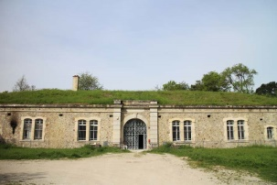 | 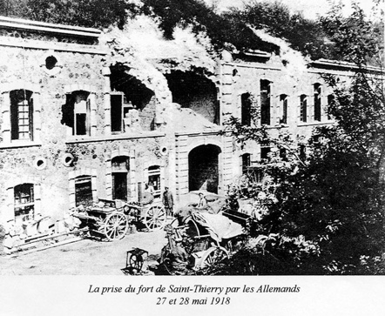 | 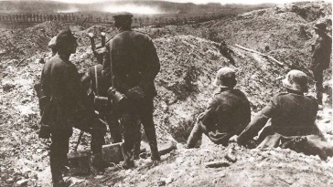

Dimanche 27 mai 2018 au Fort de CHENAY

De 10 heures à 17 heures, exposition sur le thème « les destructions et les dommages de guerre de Chenay ». Une présentation d’objets d’artisanat de tranchée sera également mise en valeur (collection particulière).

Entrée Libre

Jeudi 5 et vendredi 6 juillet Théâtre au Fort de Chenay, en soirée

« Le Diabolique Destin d'Augustin Trébuchon »

Augustin Trébuchon est le dernier mort au front de la Grande Guerre. Il a été tué à Vrigne-Meuse (08) le 11 novembre à 10 h 45 alors que, dès l0 h, la France entière fêtait déjà la paix. L'Armistice sonnera à 11 heures.
Natif de Montchabrier en Lozère, âgé de 36 ans en 1914, non mobilisable, il avait choisi de s'engager dans l'armée active où il est devenu rapidement agent de liaison.

Interprété par l’Ageasse-Théâtre - Texte et mise en scène de Jean-Pierre Toublan

Le spectacle qui aura lieu à 21 h 30 sera précédé d’un repas champêtre à partir de 19 h 30
Spectacle: 10 euros, réservation : mairie.chenay@wanadoo.fr ou au 06.81.06.16.82

